Q

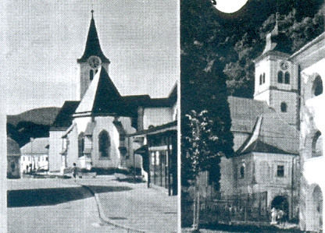



-

Tedenski list župnij

M a k o l e in S t u d e n i c e

Uradne ure: vsak dan po sv. maši

Leto XXI - št. 30

17. nedelja med letom

Krištofova nedelja

24. 7. 2016



h



In jaz vam pravim:

»Prosíte in se vam bo dalo;

iščite in boste našli;

trkajte in se vam bo odprlo. Zakaj vsak,

kdor prosi, prejme;

in kdor išče, najde;

in kdor trka,

se mu bo odprlo.«

(Lk 11, 9–10)

Božja beseda današnje nedelje

Prvo berilo: 1 Mojz 18, 20-32.

ABRAHAM VZTRAJNO PROSI ZA GREŠNO SODOMO

Drugo berilo: Kol 2, 12-14.

KRISTUS NAM JE DAL NOVO ŽIVLJENJE

Zenin: M i r k o

GAJSER

Ženin: M i t j a NOVAK, monter, civilno poročen,

roj. 28. 5. 1982 v Mariboru,

sin Zlatka in Metke, roj. Grobnik, doma v Kamnici,

župnija Kamnica

Ženin: M i t j a NOVAK, monter, civilno poročen,

roj. 28. 5. 1982 v Mariboru,

sin Zlatka in Metke, roj. Grobnik, doma v Kamnici,

župnija Kamnica

Ženin: M i t j a NOVAK, monter, civilno poročen,

roj. 28. 5. 1982 v Mariboru,

sin Zlatka in Metke, roj. Grobnik, doma v Kamnici,

župnija Kamnica

ČIŠČENJE IN KRAŠENJE CERKVE

V Makolah hvala župljanom iz Struga za opravljeno delo v soboto, za prihodnji teden pa prosimo farane iz Varoža.

V Studenicah hvala za včeraj faranom

iz Križeče vasi,

v soboto pa naprošeni župljani iz Brezja.

ČIŠČENJE IN KRAŠENJE CERKVE

V Makolah hvala župljanom iz Struga za opravljeno delo v soboto, za prihodnji teden pa prosimo farane iz Varoža.

V Studenicah hvala za včeraj faranom

iz Križeče vasi,

v soboto pa naprošeni župljani iz Brezja.

Evangelij: Lk 11, 1-13.

JEZUS OBLJUBLJA USLIŠANJE VZTRAJNE MOLITVE

O Bog, nauči nas moliti. To danes pomeni:

Gospod, vrni nas v življenje. Iztrgaj nas iz materije.

Osvobodi nam srce in duha. Nauči nas zopet ljubiti.

In gospod bo odgovoril:

*Ko moliš, reci: »Oče naš …«*

Kdor reče »Oče naš«,

naveže ljubezenski odnos s sočlovekom in višjim bitjem.

Kdor reče »Pridi tvoje kraljestvo«, hrepeni po miru,

po mirnem svetu,

da bi čutil Božjo ljubezen na Zemlji.

Kdor reče »Zgodi se tvoja volja«, navezuje svoje notranje bogastvo na višji, mogočni tok Božje ljubezni –

kajti Božja volja je ljubezen.

Ljubezen je čista, najmočnejša oblika molitve!

*Če »očenaš« moliš in ga živiš, lahko spreminjaš sebe in svet!*



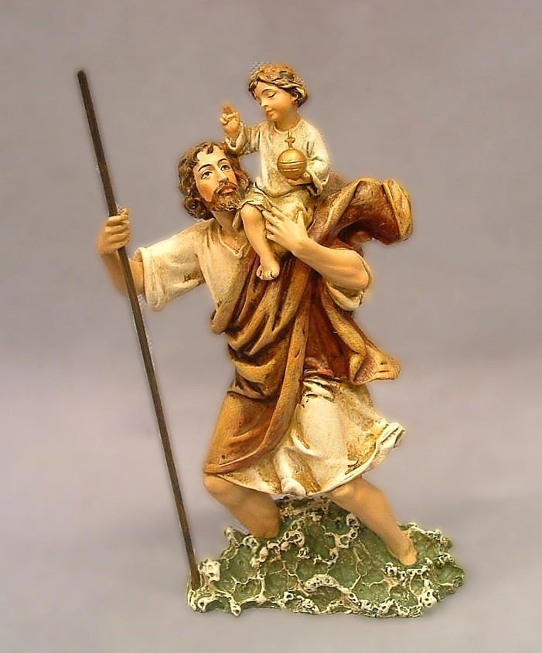

Dobri Bog, Ti nam podarjaš zivljenje. Ko sedimo za volanom, nam daj mirno roko in budno oko, da zaradi nas ne bo nihce prišel v nevarnost ali nesreco. Varuj mene in vse, ki so nam zaupani, pred nesrecami in poškodbami.

Varuj nas pred prehitro voznjo in nepozornostjo, da bi spregledali druge in lepoto narave. Napolni nas z odgovornostjo, da bomo pametno vozili, da se bomo z vseh poti varno vrnili domov in nekoc dosegli vecni cilj,

pravo sreco v Tebi.

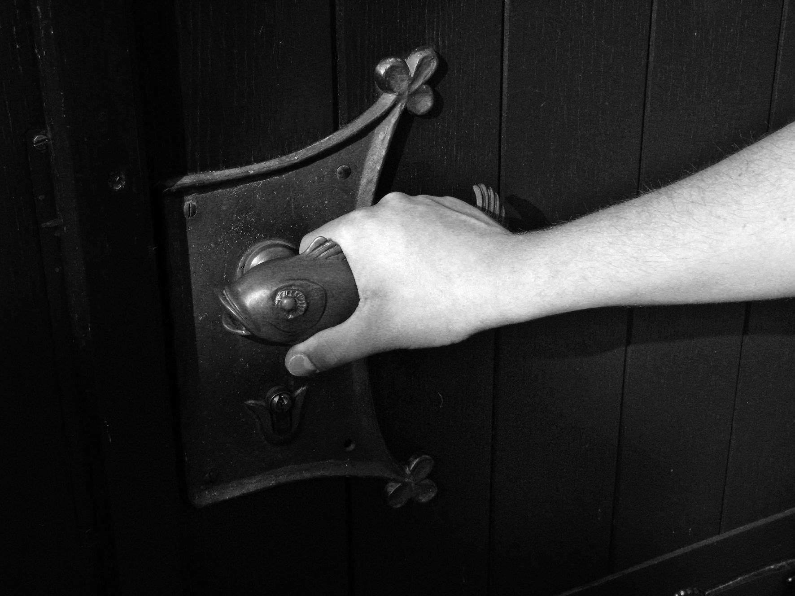

Naglo se že približuje Anina nedelja,

"lepa nedelja" pri cerkvi sv. Ane.

Želja je, da bi shod k Sv. Ani postal pravo romanje, zato se ga v čim večjem številu udeležimo peš s hrano v nahrbtniku!

Naglo se že približuje Anina nedelja,

"lepa nedelja" pri cerkvi sv. Ane.

Želja je, da bi shod k Sv. Ani postal pravo romanje, zato se ga v čim večjem številu udeležimo peš s hrano v nahrbtniku!

Medjugorje vabi v dneh

od 4. do 6. avgusta na SVETOVNI FESTIVAL MLADIH. Cena prevoza in oskrbe v gostišču je 90 €. Domov grede obisk morja. Mladi, vabljeni!

ČIŠČENJE IN KRAŠENJE CERKVE

V Makolah hvala župljanom iz Struga za opravljeno delo v soboto, za prihodnji teden pa prosimo farane iz Varoža.

V Studenicah hvala za včeraj faranom

iz Križeče vasi,

v soboto pa naprošeni župljani iz Brezja.



V sredo in četrtek

smo V MAKOLAH

zopet imeli POGREBNO SLOVO.

V nedeljo, 8. septembra, na Malo mašo je v Domu za starejše

v Poljčanah, kjer je živela že 14 let, umrla E m i l i j a ŠOŠTER,

roj. Korošec, stara 75 let, doma z domačije Doverjevih v Starem Gradu, Po poroki z možem Mihaelom sta živela na njegovem domu

pri Najdičevih v Dežnem. V zakonu se jima je rodilo pet otrok: dva fanta in tri dekleta.

Za pokojno ste ob pogrebu darovali 10 sv. maš. Zanje naj vam Bog povrne z dobrim, umrli Emiliji pa naj bodo v MIR NJENI DUŠI!

V ponedeljek pa je v bolnišnici v Mariboru zaprla oči za ta svet

A m a l i j a BOZICKO, roj. Vantur, doma iz Starega Gradu 86, stara 66 let.

Od l. 2004 je bila vdova po + Otu. V zakonu z njim je rodila 5 otrok: enega fanta

in štiri dekleta. Zadnje leto je živela v bloku v Makolah 3, kjer živita tudi dve njeni hčerki: Helena in Marija. Ob slovesu od pokojne ste darovali za sv. maš.

V BOGU NAJ NAJDE MIR IN VEČNO PLAČILO!



V sredo in četrtek

smo V MAKOLAH

zopet imeli POGREBNO SLOVO.

V nedeljo, 8. septembra, na Malo mašo je v Domu za starejše

v Poljčanah, kjer je živela že 14 let, umrla E m i l i j a ŠOŠTER,

roj. Korošec, stara 75 let, doma z domačije Doverjevih v Starem Gradu, Po poroki z možem Mihaelom sta živela na njegovem domu

pri Najdičevih v Dežnem. V zakonu se jima je rodilo pet otrok: dva fanta in tri dekleta.

Za pokojno ste ob pogrebu darovali 10 sv. maš. Zanje naj vam Bog povrne z dobrim, umrli Emiliji pa naj bodo v MIR NJENI DUŠI!

V ponedeljek pa je v bolnišnici v Mariboru zaprla oči za ta svet

A m a l i j a BOZICKO, roj. Vantur, doma iz Starega Gradu 86, stara 66 let.

Od l. 2004 je bila vdova po + Otu. V zakonu z njim je rodila 5 otrok: enega fanta

in štiri dekleta. Zadnje leto je živela v bloku v Makolah 3, kjer živita tudi dve njeni hčerki: Helena in Marija. Ob slovesu od pokojne ste darovali za sv. maš.

V BOGU NAJ NAJDE MIR IN VEČNO PLAČILO!



V sredo in četrtek

smo V MAKOLAH

zopet imeli POGREBNO SLOVO.

V nedeljo, 8. septembra, na Malo mašo je v Domu za starejše

v Poljčanah, kjer je živela že 14 let, umrla E m i l i j a ŠOŠTER,

roj. Korošec, stara 75 let, doma z domačije Doverjevih v Starem Gradu, Po poroki z možem Mihaelom sta živela na njegovem domu

pri Najdičevih v Dežnem. V zakonu se jima je rodilo pet otrok: dva fanta in tri dekleta.

Za pokojno ste ob pogrebu darovali 10 sv. maš. Zanje naj vam Bog povrne z dobrim, umrli Emiliji pa naj bodo v MIR NJENI DUŠI!

V ponedeljek pa je v bolnišnici v Mariboru zaprla oči za ta svet

A m a l i j a BOZICKO, roj. Vantur, doma iz Starega Gradu 86, stara 66 let.

Od l. 2004 je bila vdova po + Otu. V zakonu z njim je rodila 5 otrok: enega fanta

in štiri dekleta. Zadnje leto je živela v bloku v Makolah 3, kjer živita tudi dve njeni hčerki: Helena in Marija. Ob slovesu od pokojne ste darovali za sv. maš.

V BOGU NAJ NAJDE MIR IN VEČNO PLAČILO!



V nedeljo, 8. septembra, na Malo mašo je v Domu za starejše

v Poljčanah, kjer je živela že 14 let, umrla E m i l i j a ŠOŠTER,

roj. Korošec, stara 75 let, doma z domačije Doverjevih v Starem Gradu, Po poroki z možem Mihaelom sta živela na njegovem domu

pri Najdičevih v Dežnem. V zakonu se jima je rodilo pet otrok: dva fanta in tri dekleta.

Za pokojno ste ob pogrebu darovali 10 sv. maš. Zanje naj vam Bog povrne z dobrim, umrli Emiliji pa naj bodo v MIR NJENI DUŠI!

V ponedeljek pa je v bolnišnici v Mariboru zaprla oči za ta svet

A m a l i j a BOZICKO, roj. Vantur, doma iz Starega Gradu 86, stara 66 let.

Od l. 2004 je bila vdova po + Otu. V zakonu z njim je rodila 5 otrok: enega fanta

in štiri dekleta. Zadnje leto je živela v bloku v Makolah 3, kjer živita tudi dve njeni hčerki: Helena in Marija. Ob slovesu od pokojne ste darovali za sv. maš.

V BOGU NAJ NAJDE MIR IN VEČNO PLAČILO!



V nedeljo, 8. septembra, na Malo mašo je v Domu za starejše

v Poljčanah, kjer je živela že 14 let, umrla E m i l i j a ŠOŠTER,

roj. Korošec, stara 75 let, doma z domačije Doverjevih v Starem Gradu, Po poroki z možem Mihaelom sta živela na njegovem domu

pri Najdičevih v Dežnem. V zakonu se jima je rodilo pet otrok: dva fanta in tri dekleta.

Za pokojno ste ob pogrebu darovali 10 sv. maš. Zanje naj vam Bog povrne z dobrim, umrli Emiliji pa naj bodo v MIR NJENI DUŠI!

V ponedeljek pa je v bolnišnici v Mariboru zaprla oči za ta svet

A m a l i j a BOZICKO, roj. Vantur, doma iz Starega Gradu 86, stara 66 let.

Od l. 2004 je bila vdova po + Otu. V zakonu z njim je rodila 5 otrok: enega fanta

in štiri dekleta. Zadnje leto je živela v bloku v Makolah 3, kjer živita tudi dve njeni hčerki: Helena in Marija. Ob slovesu od pokojne ste darovali za sv. maš.

V BOGU NAJ NAJDE MIR IN VEČNO PLAČILO!

V nedeljo, 8. septembra, na Malo mašo je v Domu za starejše

v Poljčanah, kjer je živela že 14 let, umrla E m i l i j a ŠOŠTER,

roj. Korošec, stara 75 let, doma z domačije Doverjevih v Starem Gradu, Po poroki z možem Mihaelom sta živela na njegovem domu

V nedeljo, 8. septembra, na Malo mašo je v Domu za starejše

v Poljčanah, kjer je živela že 14 let, umrla E m i l i j a ŠOŠTER,

roj. Korošec, stara 75 let, doma z domačije Doverjevih v Starem Gradu, Po poroki z možem Mihaelom sta živela na njegovem domu